
镇平一高2018——2019高二年级综合训练(一)
物理试题
一、选择题（本题共12个小题，每题4分，共48分。第1-7题只有一个选项符合题目要求，第8-12题有多项符合题目要求。全部选对得4分，选对但没选全的得2分，有错误选项的不给分。）
1．下列说法中正确的是( )
A．检验电荷在某处不受电场力的作用，在该处电场强度不一定为零
B．一小段通电导线在某处不受磁场力作用，则该处磁感应强度一定为零
C．表征电场中某点电场的强弱，是用一个检验电荷放在该点时受到的电场力与检验电荷本身电荷量的比值来定义的
D．表征磁场中某点磁场的强弱，是用一小段通电导线放到该点时受到的磁场力与该小段导线长度和电流乘积的比值来定义的
2. 如图所示，一个电子以100 eV的初动能从A点垂直电场线方向飞入匀强电场，在B点离开电场时，其速度方向与电场线成150°角，则A与B两点间的电势差为（ ）
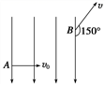
A. 300 V B. －300 V C. －100 V D. －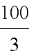 V
3．如图所示，在x轴相距为L的两点固定两个等量异种电荷+Q和﹣Q，虚线是以+Q所在点为圆心、为半径的圆，a、b、c、d是圆上的四个点，其中a、c两点在x轴上，b、d两点关于x轴对称．下列判断不正确的是( )
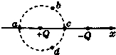
A．b、d两点电势相同 B．a、b、c、d四个点中，c点电势最低
C．b、d两点电场强度相同
D．将一试探电荷+q沿圆周从a点移动到c点，其电势能减小
4. 如图，有一带电粒子贴着A板沿水平方向输入匀强电场，当偏转电压为时，带电粒子沿①轨迹从两板正中间飞出：当偏转电压为时，带电粒子沿②轨迹落到B板中间；设粒子两次射入电场的水平速度相同，则两次偏转电压之比为（ ）
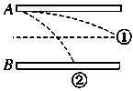
A. B. C. D.
5. 电流表由灵敏电流计G与电阻R并联而成.若在使用中发现此电流表的读数总比准确值稍小一些，采取下列哪种措施可能加以改进（ ）
A. 在R上串联一个比R小得多的电阻 B. 在R上串联一个比R大得多的电阻
C. 在R上并联一个比R小得多的电阻 D. 在R上并联一个比R大得多的电阻
6. 在如图所示的电路中，已知电阻R₁的阻值小于滑动变阻器R的最大阻值．闭合开关S，在滑动变阻器的滑片P由左端向右滑动的过程中，四个电表V₁、V₂、A₁、A₂的示数及其变化量分别用U₁、U₂、I₁、I₂、ΔU₁、ΔU₂、ΔI₁、ΔI₂表示．下列说法正确的是（ ）
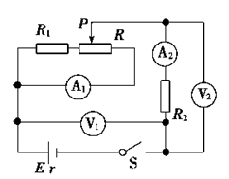
A. U₁先变大后变小，I₁不变 B. U₁先变大后变小，I₁一直变大
C. 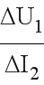的绝对值先变大后变小，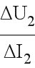的绝对值不变
D. U₂先变小后变大，I₂一直变小
7．如图所示，均匀绕制的螺线管水平放置，在其正中心的上方附近用绝缘绳水平吊起通电直导线A，A与螺线管垂直，A导线中的电流方向垂直纸面向里，开关S闭合，A受到通电螺线管磁场的作用力的方向是（ ）
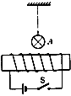
A．坚直向下 B．竖直向上 C．水平向右 D．水平向左
8.（多选） 如图所示，三条虚线表示某电场的三个等势面，其中φ₁=10V，φ₂=20V，φ₃=30V一个带电粒子只受电场力作用，按图中实线轨迹从A点运动到B点，由此可知（ ）
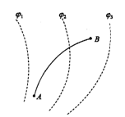
A. 粒子带负电 B. 粒子的速度变大
C. 粒子的加速度变大 D. 粒子的电势能变大
9. 如图 (甲)所示电路中，调节滑动变阻器，通过电压表、电流表示数分别得到电源路端电压和干路电流值，电源路端电压U与干路电流I关系图象如图 (乙)。则（ ）
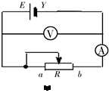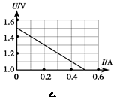
A. 电源电动势为E＝1.5V B. 电源内阻为r＝3.0Ω
C. 电源内阻为r＝1.0Ω D. 回路短路电流I₀＝0.5A
10. 如图所示的电路中，电源电动势为12V，内阻为2Ω，四个电阻的阻值已在图中标出．闭合开关S，下列说法正确的有 （ ）
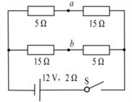
A. 路端电压为10V B. 电源的总功率为10W
C. a、b间电压的大小为5V D. a、b间用导线连接后，电路的总电流为1A
11. 如图所示，真空中有一匀强电场（图中未画出），电场方向与圆周在同一平面内，△ABC是圆的内接直角三角形，∠BAC=63.5°，O为圆心，半径R=5cm．位于A处的粒子源向平面内各个方向发射初动能均为8eV、电荷量+e的粒子，有些粒子会经过圆周上不同的点，其中到达B点的粒子动能为12eV，达到C点的粒子电势能为﹣4eV（取O点电势为零）．忽略粒子的重力和粒子间的相互作用，sin53°=0.8。下列说法正确的是
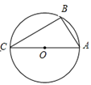
A. 圆周上A、C两点的电势差为16V B. 圆周上B、C两点的电势差为4V
C. 匀强电场的场强大小为100V/m
D. 当某个粒子经过圆周上某一位置时，可以具有6eV的电势能，且同时具有6eV的动能
12. 在x轴上有两个点电荷q₁、q₂，其静电场的电势φ在x 轴上分布如图所示．下列说法正确的有（ ）
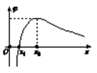
A. q₁和q₂带有异种电荷 B. x₁处的电场强度为零
C. 负电荷从x₁移到x₂，电势能减小 D. 负电荷从x₁移到x₂，受到的电场力增大

二、实验题（4分+10分，共14分。）
13. 依次读出下面两图的读数
(1)_______mm
(2)_________cm
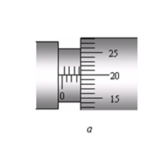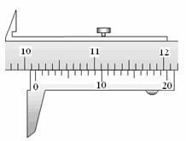
（1） （2）

14. 在实验室中欲测量一阻值约为5 Ω的电阻的精确阻值，要求：尽可能高的测量精度,电压表电流表的示数变化范围大，测得多组数据。备有以下器材:
待测电阻R_{x},阻值约5 Ω
电流表A₁,量程0.6 A,内阻r₁约为1 Ω
电流表A₂,量程600 μA,内阻r₂=10 Ω
电压表V,量程15 V,内阻r₃约为15 kΩ
电阻箱R₁,最大阻值9 999 Ω
滑动变阻器R₂,最大阻值5 Ω,最大电流2 A
电源E,电动势3.0 V,内阻不计
开关S、导线若干
(1)在虚线框中画出电路图,注意标明所用器材的代号。
(2)若选取测量数据中的一组来计算R_{x},则所用的表达式R_{x}=________,式中各物理量的意义:_______________。

三、计算题（本题3小题，12+12+14=38分，写出必要的文字说明和重要的演算步骤，只写出结果不得分。）
15．如图所示，在A、B两点间接一电动势为3V，内电阻为1Ω的直流电源，电阻的阻值均为5Ω，电容器的电容为30μF，电流表的内阻不计，当电键S闭合时，求：
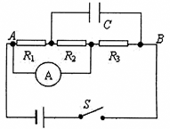
（1）电流表的读数；
（2）电容器所带的电量；
（3）断开电键S后，通过R₂的电量．

16. 如图所示，竖直放置的半圆形光滑绝缘轨道的半径为R，下端与粗糙、绝缘水平面平滑连接，整个装置处于方向竖直向上的匀强电场．质量为m、带电荷量为＋q的物块(可视为质点)从水平面上的A点以一定初速度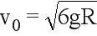水平向左运动，沿半圆形轨道恰好能通过最高点C.已知物块与地面间动摩擦因数为μ＝0.2，电场强度大小为E(Eq＝0.5mg，g为重力加速度)．
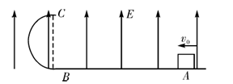
(1)物块经过C点的速度大小；
(2) A、B间距离；
(3)物块离开轨道落回水平面的水平飞行距离．

17. 如图所示，一质量为m.电荷量为q的带正电荷小球（可视为质点）从y轴上的A点以初速度（未知）水平抛出，两长为L的平行金属板M.N倾斜放置且水平方向间的夹角为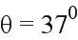，带电小球恰好能垂直M板从其中心小孔B进入两板间（sin37°=0.6, g取10m/s²）
（1）试求带电小球抛出时的初速度；
（2）若该平行金属板M.N间有如图所示的匀强电场，且匀强电场的电场强度大小与小球质量之间的关系满足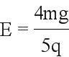，试计算两平行板M.N之间的垂直距离d至少为多少时才能保证小球不打在N板上.
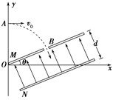

1【答案】C
2【答案】B
【解析】由题意知vcos60°=v₀
解得v=2v₀
又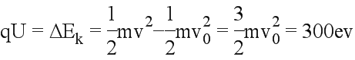
故AB两点间电压U=-300V，故B正确，ACD错误；
故选B
3【答案】C
4【答案】A
【解析】试题分析：带点粒子在电场中做类似平抛运动，将合运动沿着平行平板和垂直平板方向正交分解，有，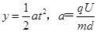，解得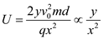，故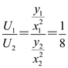，A正确
考点：考查了带电粒子在电场中的偏转
【名师点睛】带电粒子在电场中偏转问题，首先要正确的对带电粒子在这两种情况下进行正确的受力分析，确定粒子的运动类型．解决带电粒子垂直射入电场的类型的题，应用平抛运动的规律进行求解．此类型的题要注意是否要考虑带电粒子的重力，原则是：除有说明或暗示外，对基本粒子（例如电子，质子、α粒子、离子等），一般不考虑重力；对带点微粒，（如液滴、油滴、小球、尘埃等），一般要考虑重力
5【答案】A
6【答案】B
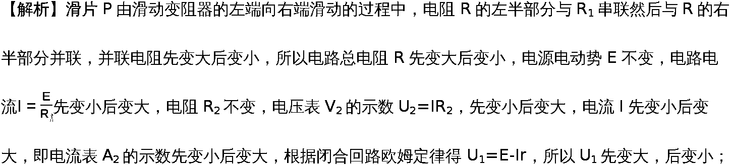
电流I先变小后变大，电阻R₂与r不变，所以电压U_{2r}=I（R₂+r）先变小后变大，并联电压U_{并}=U-U_{2r}，先变大后变小，电阻R₁所在支路电阻R_{1支路}逐渐减小，所以电流I₁增大，而I₂=I-I₁，所以电流表A₁示数变大，故AD错误，B正确；
由于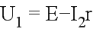，所以有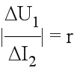，即的绝对值不变，由于U₂=IR₂，所以有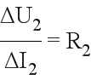，即的绝对值不变，故C错误；
故选B。
7.【考点】通电直导线和通电线圈周围磁场的方向．
【分析】首先根据安培定则判断通电螺线管在A处产生的磁场方向，再根据左手定则判断通电直导线A受到的磁场的作用力的方向．
【解答】解：首先根据安培定则判断通电螺线管在A处产生的磁场方向：水平向左．
根据左手定则判断可知：A受到通电螺线管磁场的作用力的方向：竖直向上，故ACD错误，B正确．
故选：B．
【点评】本题考查安培定则和左手定则综合应用的能力，对于几种定则关键要搞清两点：一是何时用；二是怎样用．
8【答案】AB
【解析】试题分析：由图象可知带电粒子的轨迹向右偏转，得出粒子所受力的方向向右；又由电场线指向电势降低的方向，得出电场线方向大致向左．因为带电粒子受力与电场的方向相反，所以粒子带负电．故A正确；由动能定理得，合外力（电场力）做正功，动能增加．故B正确；由于等势面密的地方电场线也密、电场线密的地方粒子受到的力也大，力越大加速度也越大，所以粒子从A点运动到B点，加速度在变小．故C错误；由电场力做功的公式W_{AB}=qU_{AB}得，粒子从A点运动到B点，电场力做正功，电势能减小．故D错误。
考点：带电粒子在电场中的运动
【名师点睛】本题以带电粒子在电场中的运动为背景考查了带电粒子的电性以及粒子的速度、加速度、电势能等物理量的变化情况．做曲线运动物体所受合外力指向曲线内侧，本题中粒子只受电场力，由此可判断电场力向右，根据电场力做功可以判断电势能的高低和动能变化情况，加速度的判断可以根据电场线的疏密进行．
9【答案】AC
【解析】由闭合电路欧姆定律有U=E-Ir，结合图像，电源电动势为截距，电源电动势为E=1.5V，电源内阻为斜率，电源内阻为r＝1.0Ω，回路短路电流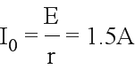，故AC正确，BD错误；
故选AC。
10【答案】AC
【解析】试题分析：外阻为R：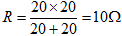，则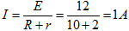，则外压U=IR=10V，功率P=EI=12W，则A正确，B错误；选电源负极为0势点，则b点电势为φ_{a}=φ_{b}=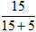=7．5V，则ab间的电压为7．5-7．5=0V，则C错误；a、b间用导线连接后外阻为R′，则R′＝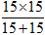＝7．5Ω，R″＝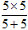＝2．5Ω，则电流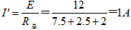，则D正确；故选AD。
考点：闭合电路的欧姆定律；电功率
【名师点睛】考查串并联电路电阻的求解及全电路欧姆定律，计算前要明确电路结构是求解问题的关键；
11【答案】BC
【解析】C点的电势：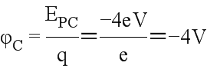
则U_{OC}=φ_{O}-φ_{C}=0-（-4）=4V
根据匀强电场的特点可知：U_{AO}=U_{OC}=4V
则：φ_{A}=O+U_{AC}=4V
粒子在A点的动能是8eV，在B点的动能是12eV，根据动能定理得：W_{AB}=E_{KB}-E_{KA}=12-8=4eV
所以：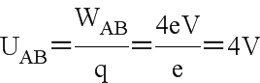，选项A错误；φ_{B}=φ_{A}-U_{AB}=4-4=0V，则U_{BC}=φ_{B}-φ_{C}=0-（-4）=4V．故B正确；由于B点的电势等于O点的电势等于0，所以O与B是等势点，连接OB，则OB为匀强电场的等势面，过A点做OB的垂线交OB与D点，则AD的方向就是该电场的场强方向，如图：
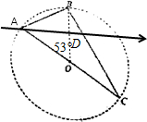
O点是圆心，由几何关系可知：∠ABO=∠BAC=63.5°
所以：∠AOB=180°-∠ABO-∠BAC=180°-63.5°-63.5°=53°
所以：＝Rsin53°＝0.05×0.8＝0.04m
由于OBD是等势面，所以：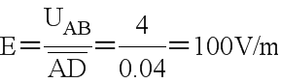．故C正确．
点睛：该题考查粒子在匀强电场中的运动问题，解答本题关键是先求出C点的电势，然后正确判断出AB的电势，判断出B点的电势与O点的电势相等．然后从电场力做功公式W=qEd，判断出电场线的方向，并运用这个公式求解电场力做功，要理解这个公式中d是两点沿电场线方向的距离．
12【答案】AC
【解析】由图知x₁处的电势等于零，所以q₁和q₂带有异种电荷，A正确，图象的斜率描述该处的电场强度，故x₁处场强不为零，B错误；负电荷从x₁移到x₂，由低电势向高电势移动，电场力做正功，电势能减小，故C正确；由图知，负电荷从x₁移到x₂，电场强度越来越小，故电荷受到的电场力减小，所以D错误．
【名师点睛】本题的核心是对φ–x图象的认识，要能利用图象大致分析出电场的方向及电场线的疏密变化情况，依据沿电场线的方向电势降低，还有就是图象的斜率描述电场的强弱——电场强度．
13【答案】 (1) 3.700 (2) 10.155
【解析】螺旋测微器的固定刻度为3.5mm，可动刻度为20.0×0.01mm=0.200mm，所以最终读数为3.5mm+0.200mm=3.700mm；
14【答案】 (1)见下图 (2). 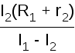 I₁为电流表A₁
的读数,I₂为电流表A₂的读数,R₁为电阻箱的读数,r₂为电流表A₂的内阻
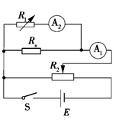
【解析】（1）要求有尽可能高的测量精度,电压表电流表的示数变化范围大，测得多组数据
所以在选择电路时，我们应该选择分压电路，电源电动势为3V，而给的电压表量程太大，会导致测量不准确，所以要用一个电流表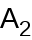和一个定值电阻串联改装电压表，考虑到减小误差，所以选择电流表外接的方式.
（2）根据串并联关系可得待测电阻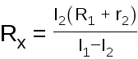
（3）公式中各个物理量代表的意义：I₁为电流表A₁的读数,I₂为电流表A₂的读数,R₁为电阻箱的读数,r₂为电流表A₂的内阻
15（1）当电键S闭合时，由于电流表的内阻不计，所以电阻R₁、R₂被短路．根据闭合电路欧姆定律得：电流表的读数
（2）电容器两板间的电压等于电阻R₃两端的电压 U=IR₃=0.5×5V=2.5V
故电容器所带的电量
（3）断开电键S后，电容器相当于电源，外电路是R₁、R₂并联后与R₃串联．由于各个电阻阻值都相等，则通过R₂的电量为：
16【答案】（1）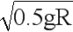；（2）17.5R；（3）2R
【解析】（1）半圆形轨道恰好能通过最高点C，对C点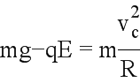
解得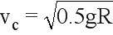
（2）从A→C过程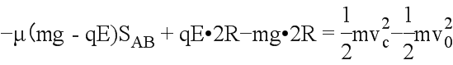
解得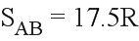
（3）物块离开轨道落回水平面做类平抛运动
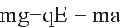
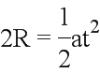
水平飞行距离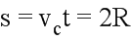
17【答案】（1）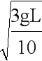；（2）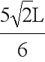
【解析】（1）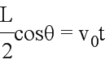 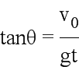
联立可得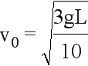 ，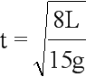
（2）因为E＝，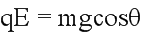
所以带电小球进入匀强电场之后做类平抛运动，其加速度大小为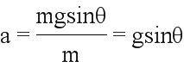
小球进入电场时的速度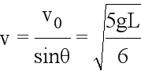
由平抛运动的规律可得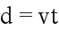， 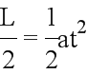
联立可得